Kultūros paveldo objekto būklės tikrinimo taisyklių priedas

Kauno miesto savivaldybės administracijos Kultūros paveldo skyrius
(dokumento sudarytojo pavadinimas)

KULTŪROS PAVELDO OBJEKTO BŪKLĖS PATIKRINIMO AKTAS

2016-12-20 Nr. 55-16-80
(data)
Kaunas
(užpildymo vieta)

I. BENDRIEJI KULTŪROS PAVELDO OBJEKTO DUOMENYS

1. Pavadinimas Miesto sienos liekanos
2. Unikalus kodas Kultūros vertybių registre 25769
3. Nekilnojamojo kultūros paveldo vertinimo tarybos akto patvirtinimo data ir numeris (jei aktas patvirtintas)

4. Adresas Laisvės al. 82, Kaunas_____________________________________________________
5. Valdytojas

6. Paskelbtas ar nepaskelbtas saugomu kultūros paveldo objektu. Paminklas

7. Ankstesnio būklės patikrinimo akto data ir numeris

II. KULTŪROS PAVELDO OBJEKTO BŪKLĖS DUOMENYS

8. Kultūros paveldo objekto fizinės būklės pokytis
 | 5 – būklė labai pagerėjo | 4 – būklė gerėja | 3 – būklė nepakito | 2 – būklė blogėja | 1 – būklė labai pablogėjo
1. Kultūros paveldo objekto fizinės būklės pokyčio įvertinimas* |  |  | V
* - Pažymėti - V.

5 – būklė labai pagerėjo - objektas restauruotas, pritaikytas ar atkurtas, aplinka sutvarkyta, nuolat prižiūrima, vizualinės taršos šaltinių nėra;
4 – būklė gerėja - objektas yra naudojamas ir valdytojas nuolat vykdo priežiūros darbus, laiku šalinami atsiradę defektai, objekte atlikti/atliekami remonto, konservavimo darbai arba objekte atliekami restauravimo, pritaikymo ar atkūrimo darbai, aplinka tvarkoma, nuolat prižiūrima, vizualinės taršos šaltinių nėra arba imamasi priemonių juos panaikinti;
3 – būklė nepakito - objektas yra naudojamas ir valdytojas nuolat vykdo priežiūros darbus, objektas nenaudojamas, bet jame atliekami/atlikti tyrimai, avarijos grėsmės pašalinimo, apsaugos techninių priemonių įrengimo ar kiti neatidėliotini saugojimo darbai, objektas užkonservuotas, imamasi priemonių apsaugoti objektą nuo neigiamo aplinkos poveikio, aplinka tvarkoma nereguliariai, yra vizualinės taršos šaltinių, dėl kurių panaikinimo nesiimta jokių priemonių;
2 – būklė blogėja - objektas nenaudojamas/naudojamas ir nyksta dėl valdytojo nevykdomos ar nepakankamos priežiūros, buvo apardytas stichinių nelaimių ar neteisėta veikla, sunyko ar buvo apardyta iki 50% objekto, aplinka netvarkoma, yra vizualinės taršos šaltinių, dėl kurių panaikinimo nesiimta jokių priemonių, ar tokių šaltinių daugėja;
1 – būklė labai pablogėjo - objektas sunyko, buvo sunaikintas stichinių nelaimių ar neteisėta veikla, sunyko ar buvo sunaikinta daugiau kaip 50% objekto, aplinka apleista, netvarkoma, daugėja vizualinės taršos šaltinių, ir dėl to nesiimama jokių priemonių.

9. Kultūros paveldo objekto (statinio) dalių fizinės būklės pokytis**
 | 5 – būklė labai pagerėjo | 4 – būklė gerėja | 3 – būklė nepakito | 2 – būklė blogėja | 1 – būklė labai pablogėjo
1. Pamatai ir nuogrindos |  |  | V
2. Sienų konstrukcijos | - |  | V
3. Sienų apdaila | -
4. Stogo danga |  |  | V
5. Stogo konstrukcijos | - |  | V
6. Langai | -
7. Durys | -
8. Puošyba (jei yra) | -
** - 9 p. pildomas tik kultūros paveldo statiniams. Vertinant kultūros paveldo statinio bendrą būklės pokytį 8 p., išvedamas vidurkis iš visų tokio statinio dalių fizinės būklės pokyčio vertinimo balų, pažymėtų 9 p.

10. Išvados apie kultūros paveldo objekto fizinės būklės pokytį. Miesto sienos liekanų būklė nepakitusi. Medinių konstrukcijų stogelio konstrukcijos ir stogo dangos būklė nepakitusi, šiek tiek paveikta drėgmės. Išlikusios dvi sienos atkarpos nuo Malūnininko bokšto į šiaurę ir į pietus. Abi atkarpos sudaro buką kampą. Sienoje nėra nei šaudymo angų nei galerijų. Pirminis sienos aukštis buvo apie 6m. Konservuojant gynybinės sienos mūrą 1966m., viršutinės judančios plytos buvo nuimamos ir nuvalomos nuo skiedinio, po to naudojamos restauracijai. Koncervacinio mūro sluoksnį sudarė specialaus formato šviesesnės negu originalo plytos, surištos blokiniu rišimu, naudojant kalkių - cemento skiedinį, ir apsauginis betono sluoksnis.

11. Kultūros paveldo objekto aplinkos būklės pokytis***
5 – būklė labai pagerėjo | 4 – būklė gerėja | 3 – būklė nepakito | 2 – būklė blogėja | 1 – būklė labai pablogėjo
 |  | V
***- Pažymėti - V.

12. Išvados apie kultūros paveldo objekto aplinkos būklės pokytį _Aplinkos būklė puiki, miesto sodo aplinka nuolat prižiūrima.

PRIDEDAMA:
13. Fotofiksacija: 1. Pagrindinis pastato tūris V ir P fasadai; 2. Tinkuotų plytų P fasadas su už apapvalintais rizalitais ir angomis juose, bei horizontaliu dekoratyviniu karnizu; 3. Raudonų plytų V fasadas su sąramų langų angomis; 4. P fasade tinkas nubyrėjęs, karnizas paveiktas drėgmės; 5. Š fasadas I a. tinkuotų plytų, II a. su pusrūsiu raudonų plytų; 6. Š fasadas raudonų plytų, su įėjimu į namą.

14. Kiti dokumentai -

Kultūros paveldo skyriaus vyriausioji specialistė ____________ Dovilė Buzaitė
(aktą įforminusio asmens pareigų pavadinimas) (parašas) (vardas ir pavardė)

Kultūros vertybės kodas:
25769
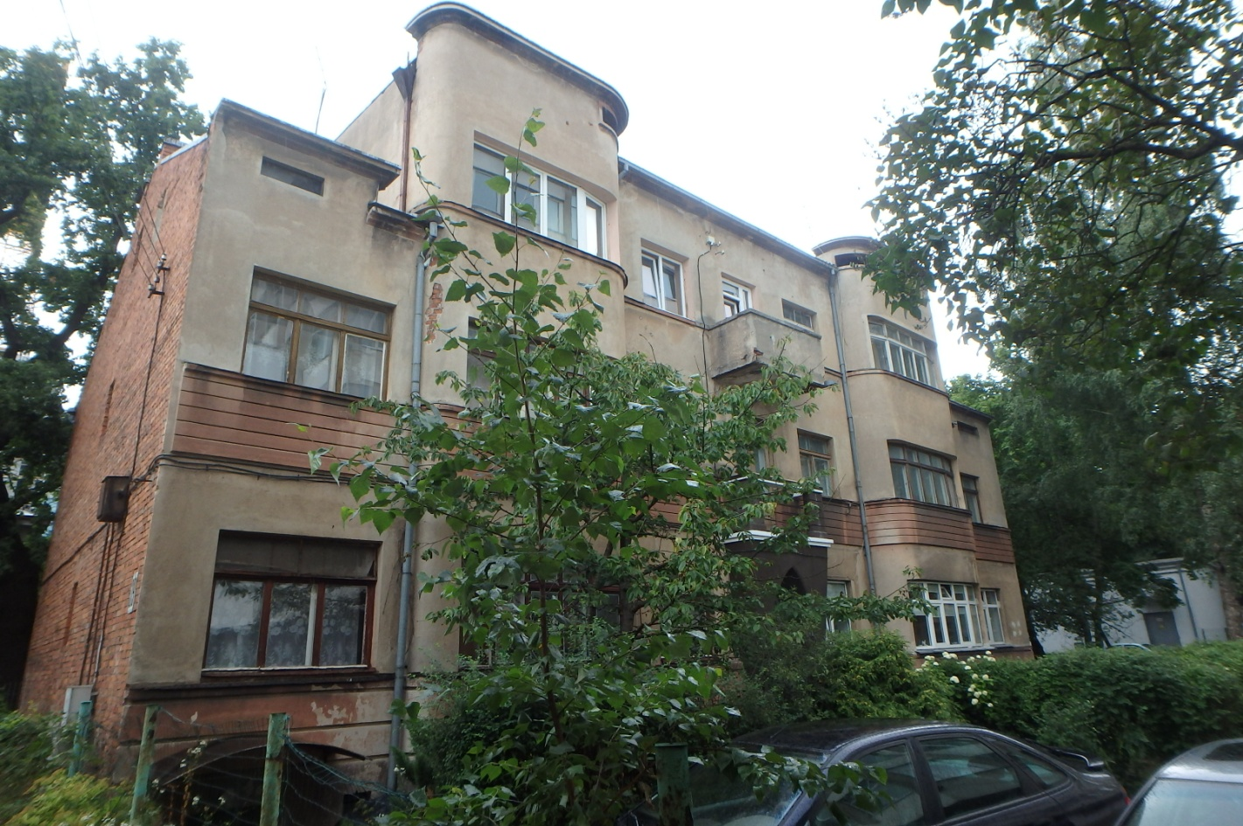
Nr. | 1 |  | Pavadinimas | Pagrindinis pastato tūris V ir P fasadai
Fotografavo |  | Dovilė Buzaitė |  |  | Data | 2015-07-28
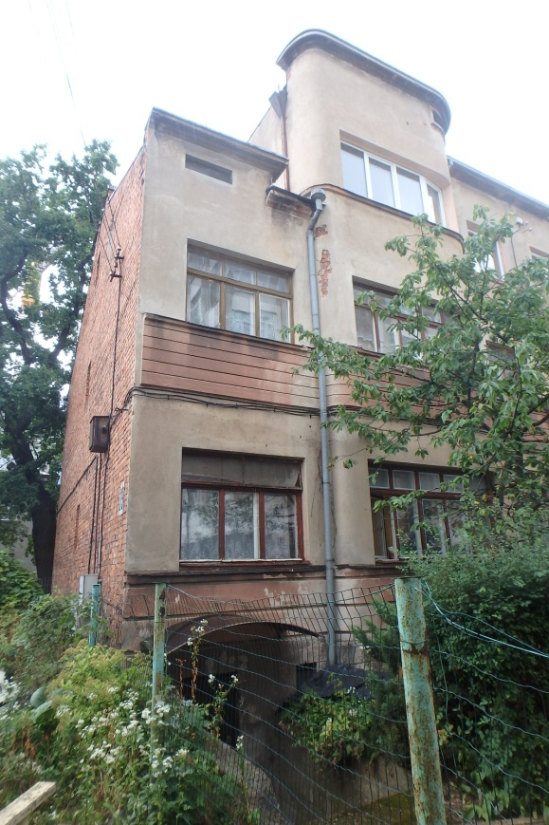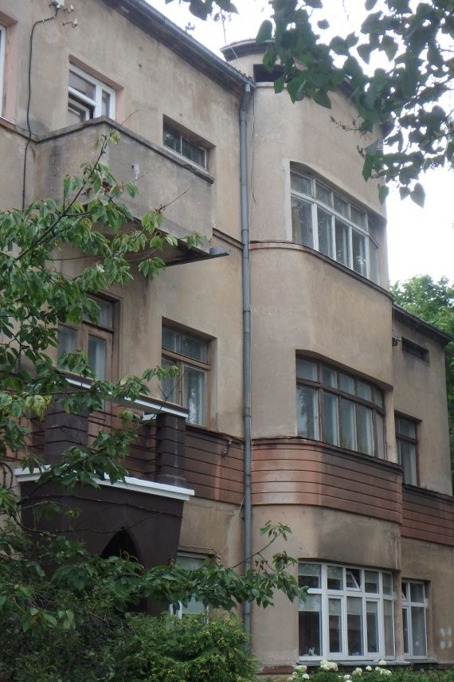
Nr. | 2 |  | Pavadinimas | Tinkuotų plytų P fasadas su už apapvalintais rizalitais ir angomis juose, bei horizontaliu dekoratyviniu karnizu
Fotografavo |  | Dovilė Buzaitė |  |  | Data | 2015-07-28
Kultūros vertybės kodas:
10673
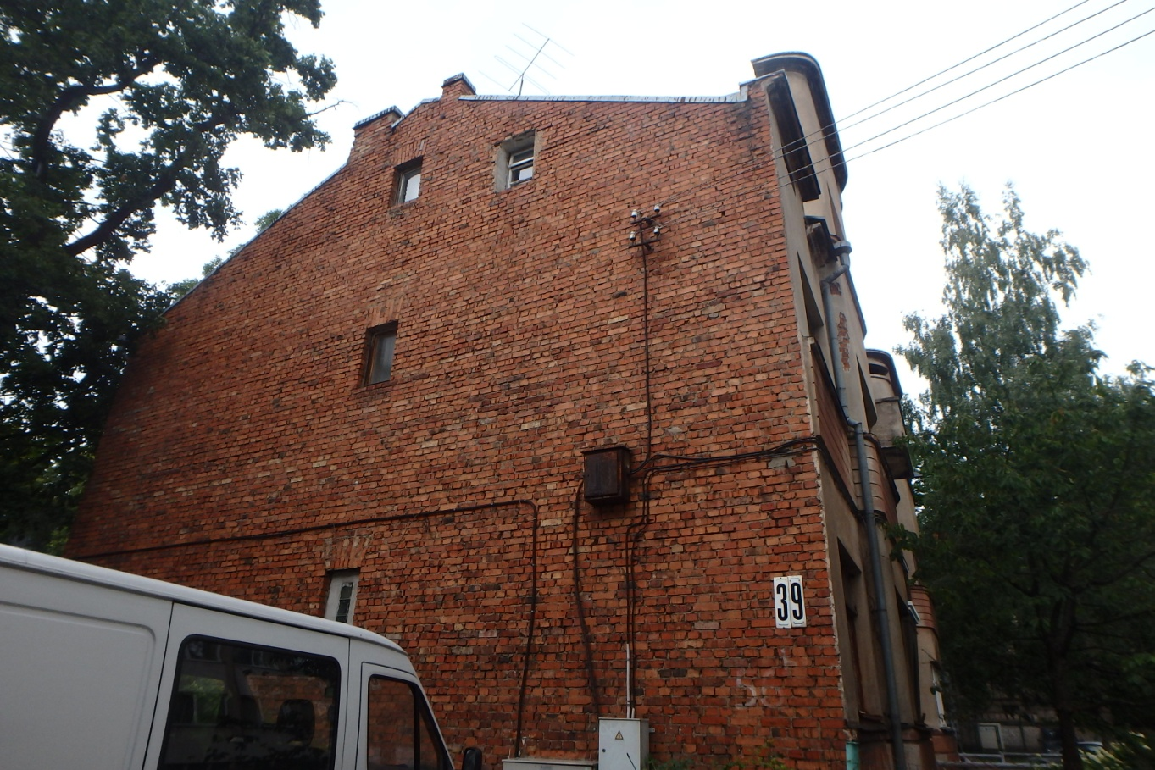
Nr. | 3 |  | Pavadinimas | Raudonų plytų V fasadas su sąramų langų angomis
Fotografavo |  | Dovilė Buzaitė |  |  | Data | 2015-07-28
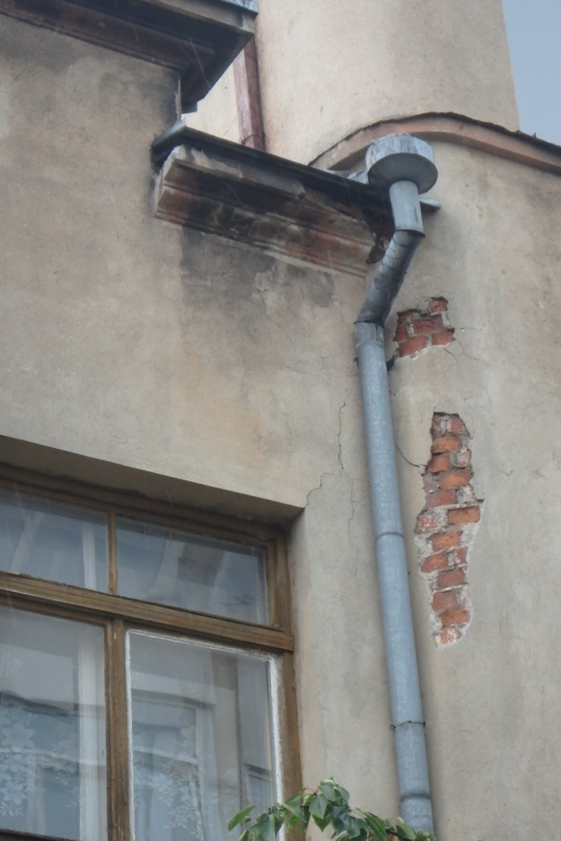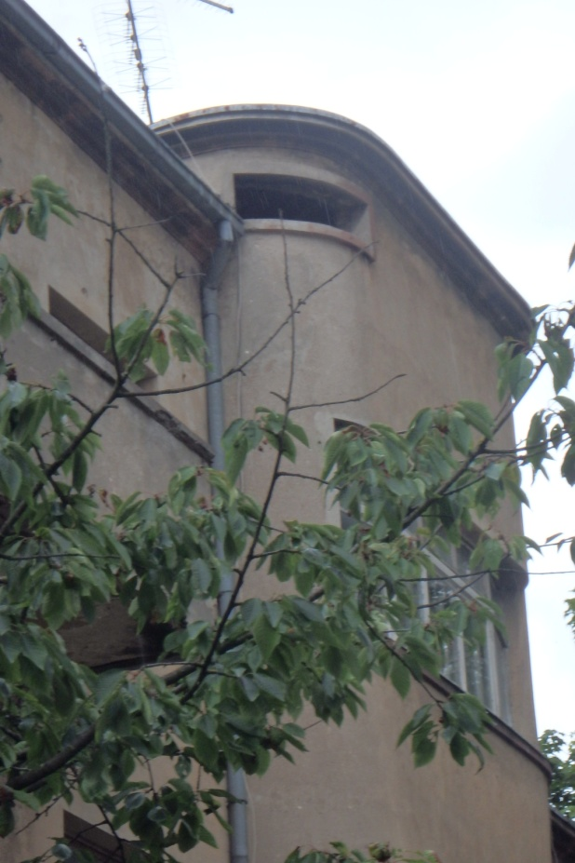
Nr. | 4 |  | Pavadinimas | P fasade tinkas nubyrėjęs, karnizas paveiktas drėgmės
Fotografavo |  | Dovilė Buzaitė |  |  | Data | 2015-07-28

Kultūros vertybės kodas:
10673
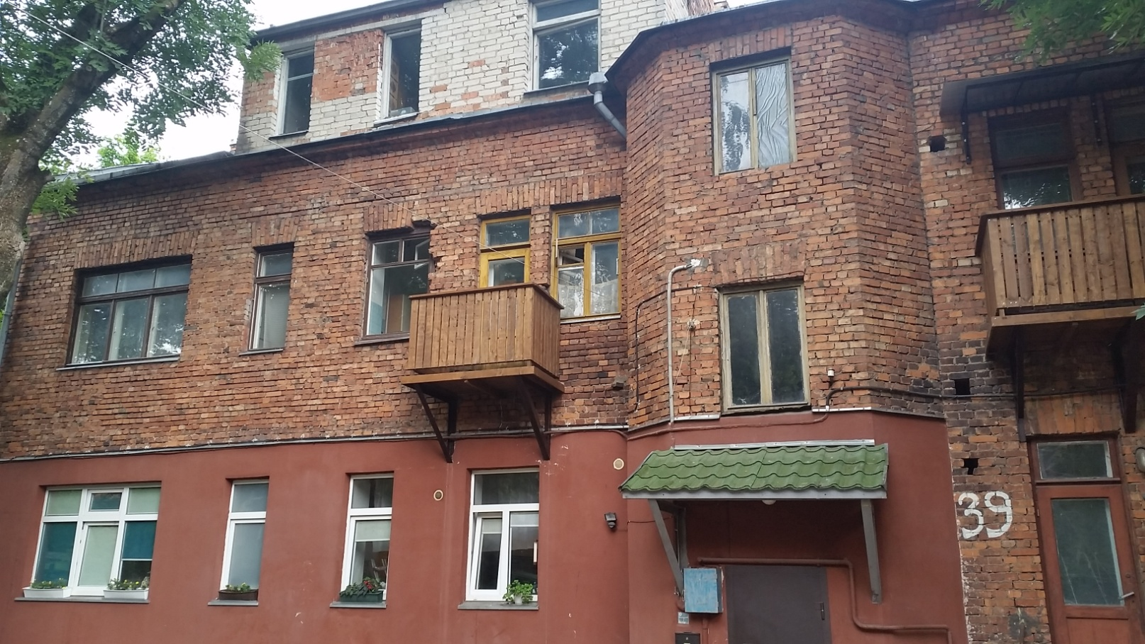
Nr. | 5 |  | Pavadinimas | Š fasadas I a. tinkuotų plytų, II a. su pusrūsiu raudonų plytų
Fotografavo |  | Dovilė Buzaitė |  |  | Data | 2015-07-28
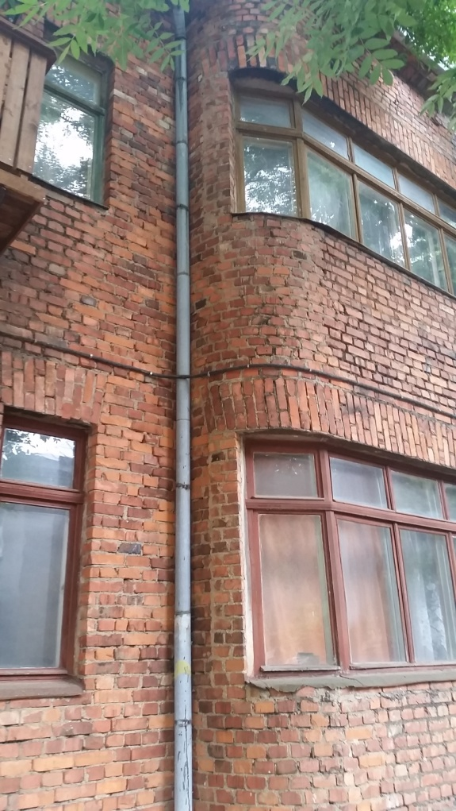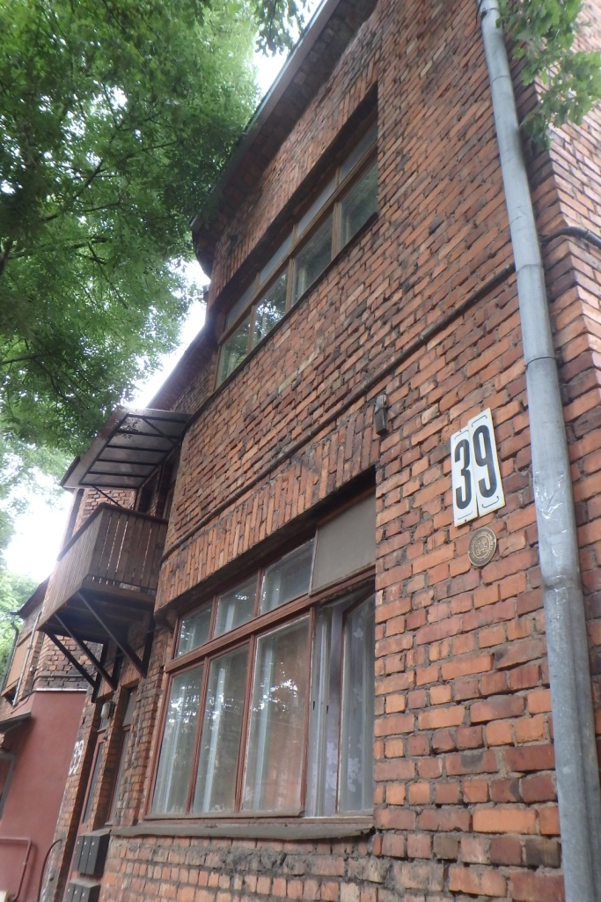
Nr. | 6 |  | Pavadinimas | Š fasadas raudonų plytų, su įėjimu į namą
Fotografavo |  | Dovilė Buzaitė |  |  | Data | 2015-07-28

